Pruebas de SonarQube

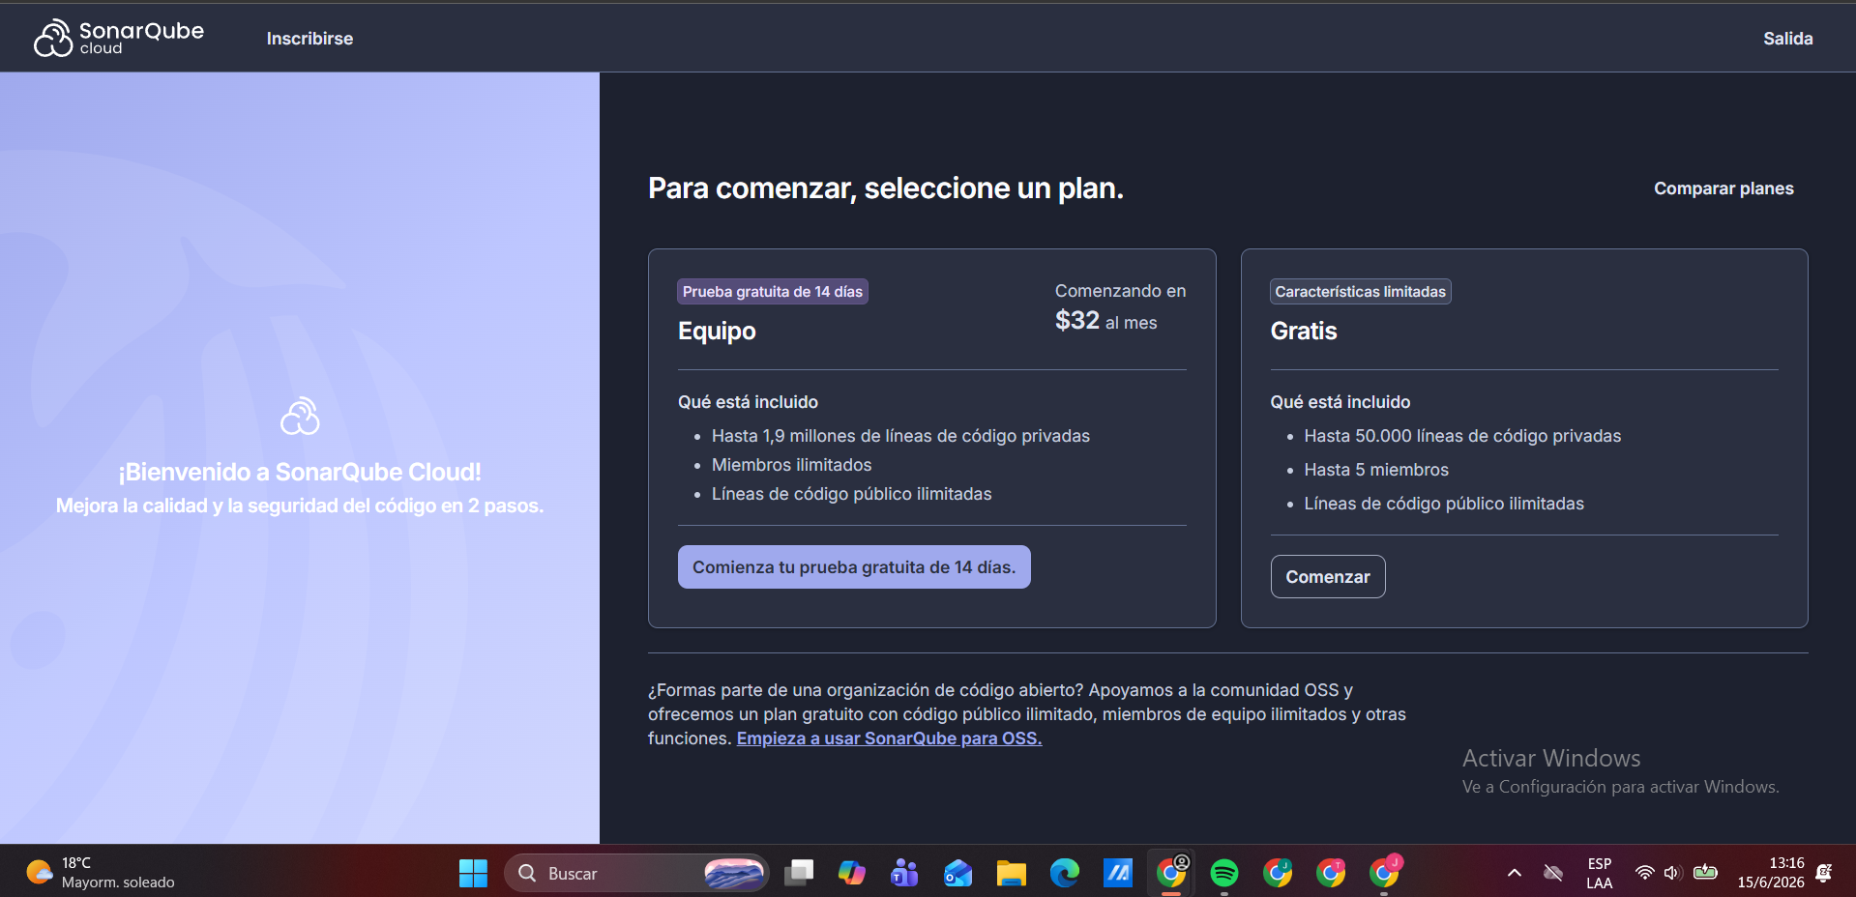
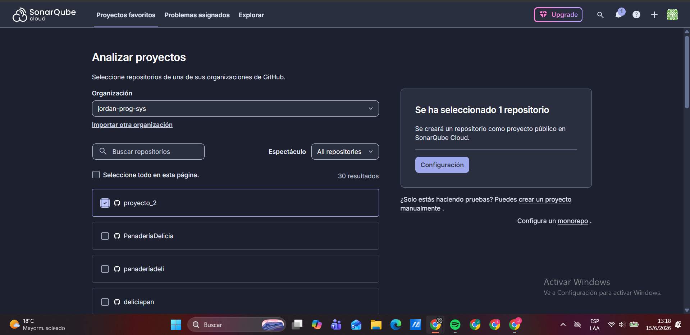
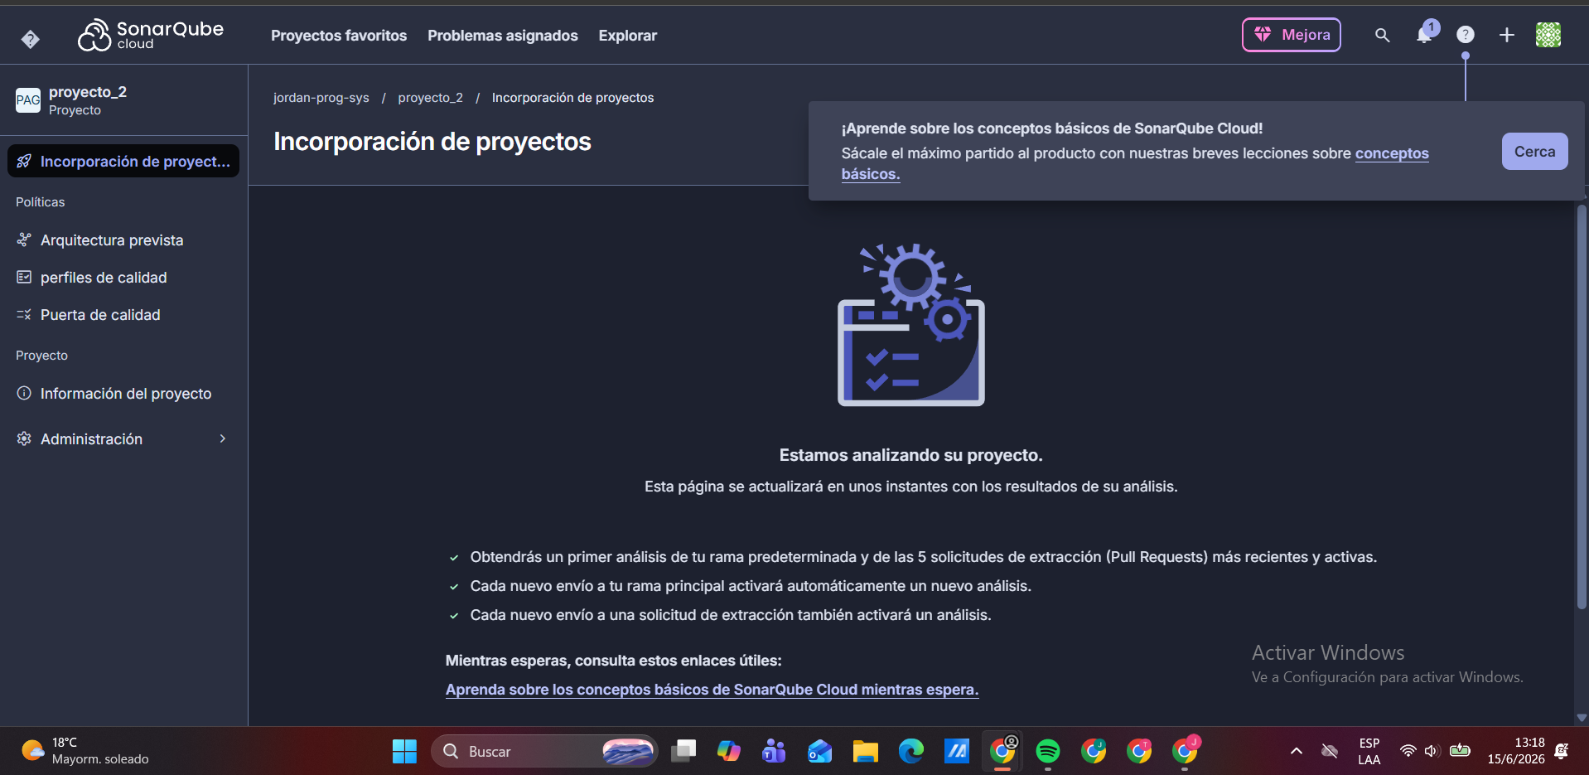
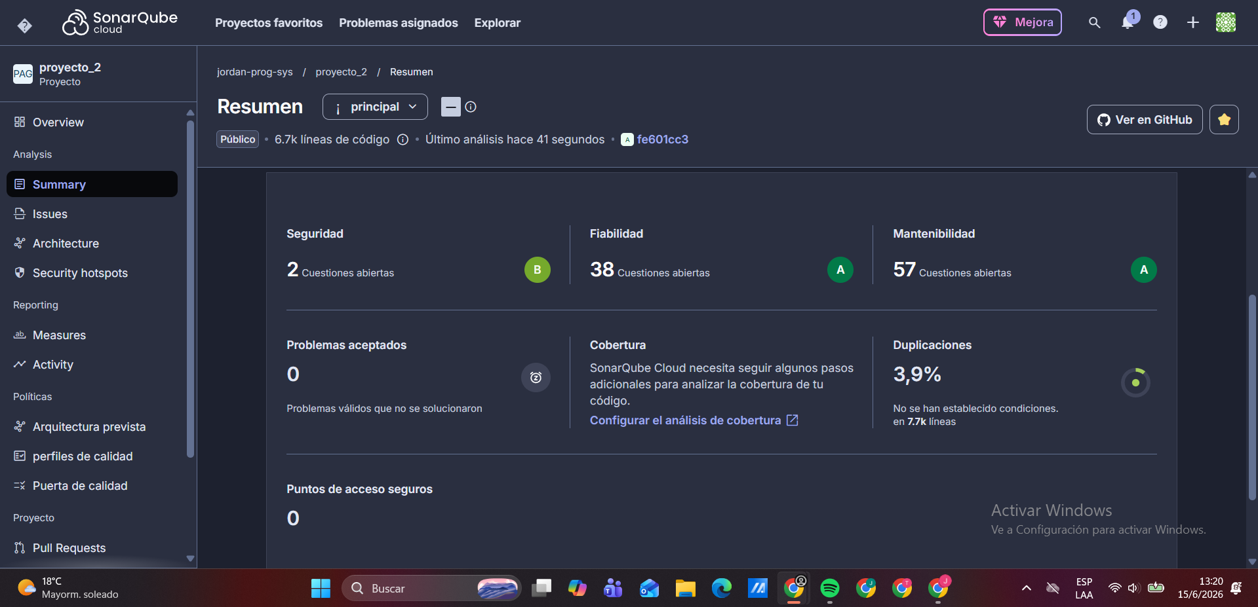

LINK DEL SonarQube: https://sonarcloud.io/summary/overall?id=jordan-prog-sys_proyect_2&branch=main

